成绩



2019-2020第1学期

《大数据挖掘》课程论文

|  |
| --- |
| **题 目：** 雾霾预测领域中深度学习综述 |
| **学 院：** 计算机与软件学院 |
| **专 业：** 计算机科学与技术 |
| **年级班级：** 2017级计科1班 |
| **学号姓名：** 20171331056 沈明智 |
| **任课教师：** 文学志 |

**二Ｏ一九 年 十二 月 二十 日**

目录

1. 引言 4

2. 研究方法分析 5

2.1. 人工神经网络 5

2.2. 卷积神经网络 6

2.3. 长短期记忆神经网络 6

3. 数据集及性能比较 6

4. 总结与展望 7

5. 参考文献 7

**摘 要** 近年来互联网的发展带来了数据量的暴增，且数据形式多样化，包括用户行为数据、时序数据和多媒体数据等.对数据进行合理的识别分类，是工业对用户建模分类的必要需求，同时也是人工智能领域发展计算机视觉的重大趋势。神经网络的优异表现使其成为近年多领域做深度学习的首要算法选择，其各种变种在处理各种不同的数据类型都有着很大的优势。本文对神经网络的发展历程、其主要工作原理、在计算机视觉领域常用的CNN（卷积神经网络）和处理时序数据的LSTM（长短期记忆神经网络）的用法做介绍，并使用了多年来的空气污染数据与LSTM神经网络结合阐述，最后对神经网络的研究现状和未来发展作出总结和展望。

**关键词** 深度学习 卷积神经网络 长短期记忆神经网络

**Abstract** The rapid development of Internet contributes to a grate boom of data quantity, and data varies in types, including user behavior data, time-series data and multimedia data. Reasonable classification and recognition of the data is the necessary requirement of drawing user portrait in industrial field and the trend of developing computer visuality in artificial intelligence area. The excellent behavior of neural network has become the most welcome method to address problems in many areas. In our paper, we introduce the history of the neural network, principle of its working process, Convolutional Neural Network extensively used in computer visuality and Long-short Term Memory Neural Network that processes the data in a time-series format. And we combine the data that collected for last years that describes the air quality of China to clarify the usage of LSTM neural network. Finally, we make conclusion and expectation about the research situation and the further breakthrough.

**Keywords** Deep learning, CNN, LSTM neural network

# 引言

近年来，计算机仍以极高的力量迅猛发展，尤其移动设备的普及率更提升极快，使得人们仅需通过以较低的门槛即可接触网络。网民数量的增长的同时，每一位网名都是数据的生产者，行为数据、相机拍摄、数据消费等现象屡见不鲜。因此网络数据量暴涨，使用合适的方式对这些数据进行收集管理，通过算法对大量的数据进行分析和获取结论成为当下的热点。

作为近年来最为热门的数据分析算法，神经网络是在机器学习发展后的深度学习领域中极为有效的，其在图像处理、人工智能等领域已被实践证明有极好的效果。首先本文将介绍神经网络的发展历程，介绍对其发展起到关键性推动的科学家。接着本文将从神经网络为基础，对其运行过程进行解读，阐释其工作的基本原理。

最早，神经元算法由神经生理学家Warren McCulloch和数学家Walter Pitts在1943年提出，他们撰写的论文描述了人类大脑中的神经元可能的工作方式并使用电路模拟了一个简单的神经网络工作模型。

接着在1949年，Donald Hebb撰写了*The Organization of Behavior*，指出了人类的神经末梢，即两个神经元相互连接的通路在每次使用时都会得到强化，相邻的两个神经元被激活时，他们的链接将被强化提升。

在1959年，Bernard Widrow和Marcien Hoff建立了两个神经网络模型称作“ADALINE”和“MADALINE”。ADALINE被发展用来识别二进制流，因此它可以通过读取电话线中的比特流并对下一个即将出现的比特进行预测。而MADALINE是第一个被用于实际生活的神经网络，他被用以识别电话通信中的回声噪音并对其进行滤除，甚至至今仍用于商业生产中。

在接下来的多年，神经网络的发展被遏制，直到1981年，John Hopfield向国家科学学术组织提交了一份发展神经网络的论文，由此神经网络的方法被学界广泛接受并得到重视。1982年美日关于神经网络的联合会议被召开，得到了大量基金投入。1985年美国物理学会开始了一项年度会议Neural Networks for Computing.

由此，神经网络继续开始快速发展，在1997年，循环神经网络（Recurrent Neural Network）和长短周期记忆神经网络（Long-short Term Memory Network）被Schmidhuber和Hochreiter提出。1998年，Yann LeCun发表了*Gradent-Based Learning Applied to Document Recognition.*

此外，本文将介绍以神经网络为基础发展的其他神经网络，这些神经网络都采用了神经网络的基本思想，但针对其各自要处理的实际问题，有更多的扩展和新思想的注入，他们对处理特定的问题都极为擅长，在各个不同的领域承担着极为重要的作用。

在文章的最后，本文对神经网络的发展提出了总结和展望，指出神经网络在当前研究中的主要方向和将来可能的应用领域。

# 研究方法分析

在本节中，本文将介绍神经网络的基本思想和运作原理，阐述其对自然信息识别的高效性的原因。接着，更多的神经网络的变种将被介绍，包括卷积神经网络（CNN）和长短期记忆神经网络（LSTM）。其中卷积神经网络在图像识别、自然语言识别和人工智能领域取得了极好的成效，已广泛投入工业界应用。而长短期记忆神经网络在处理时间序列数据方面有较好的效果，在天气预测等研究领域发挥着其作用。

## 人工神经网络

神经元是组成神经网络的基本单位，其主要是模拟生物神经元的结构和特性接受一组输入信号并产生输出。一个神经网络最少包含三个层次，包括输入层、中间层和输出层，而中间层可以有多层以解决更多复杂的问题。神经网络由大量的神经元集合组成，每个神经元接受输入后输出，神经元之间的连接代表了输出的权重，不同的权重大小和激活函数会导致神经网络的不同的输出，通过对权重的合理调整和激活函数的选择可以让神经网络实现功能。

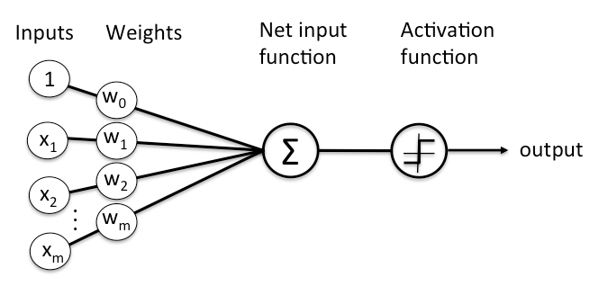

**图1 神经网络层次图**

激活函数在神经网络中承担着非常重要的作用，对激活函数的合理的选择调整可以显著提升神经网络的表示能力和学习能力。在神经网络中常用的激活函数有如下几种：

1. **Logistic型函数**
$$σ\left(x\right)=\frac{1}{1+exp⁡(-x)}.$$

2. **ReLU函数**
$$Relu\left(x\right)=\left\{\begin{aligned}x , x≥0 \\ 0 , x<0\end{aligned}\right.=\max\left(0,x\right).$$

3. **Swish函数**

$$swish\left(x\right)=xσ(βx)$$

## 卷积神经网络

卷积神经网络（Convolutional Neural Network）是一种具有局部连接和权重共享等特性的深层前馈神经网络[1]。

在使用神经网络处理图像信息时，若使用神经元之间全连接的神经网络，常常会导致参数数量的剧烈增长，不利于参数的调整以及模型的训练。在使用全连接的神经网络训练模型识别图像信息时也会因为过多的参数出现过拟合现象，因此卷积神经网络为了弥补该种缺陷，使用了数学的卷积计算来代表全连接。其中，卷积操作定义如下：

**一维卷积**

$$y_{t}=w_{1}×x_{t}+w_{2}×x_{t-1}+w_{3}×x_{t-2}=\sum_{k=1}^{3}{w_{k}∙x_{t-k+1}}$$

**二维卷积**

$$y_{ij}=\sum_{u=1}^{m}{\sum_{v=1}^{n}{w_{uv}∙x_{i-u+1,j-v+1}}}$$

在卷积神经网络中，常有卷积层，在卷积层中的每一个神经元都只和下一层中某个局部窗口内的神经元相连，构成一个局部连接网络，卷积层和下一层之间的连接数大大减少。通过改变传统神经网络中神经元之间全连接的结构，卷积神经网络的局部连接解决了效率下降和过拟合的不良结果。

## 长短期记忆神经网络

长短期记忆神经网络（LSTM）在1997首次被提出并在2000年得到了提升，他是循环神经网络（RNN）的一个变种，它包括了被称作记忆块[2]的特殊单元，因此它能够学习长时间跨度上的数据。此外，LSTM神经网络加入了称作门的乘法单元控制着信息流在神经单元之间的传输。



tanh



tanh



**图2 LSTM神经网络内部原理示意图**

# 数据集及性能比较

本文所采用的数据集为真气网爬取得到的污染数据，其时间范围从2014年至今，现在共有国内168个空气污染站点，每个站点对其所在区域的空气质量数据做周期性采集存储。从始至今共包括大概三十万条来自全国不同站点的数据，数据项包括：采集时间、站点所属市、站点所属省、站点周期性采集所得AQI（Air Quality Index）指数、当日首要污染物其相关天气特征数据。

通过数据可视化方法对所有数据项中某一天的全国AQI指数进行可视化展示，可以发现污染较为严重的地区集中于我国中北部地区。而沿海城市及西部地区污染较少。

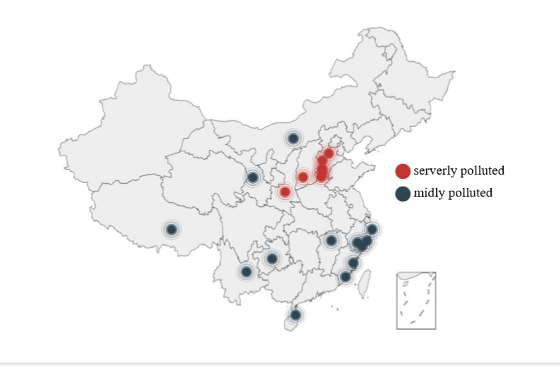

**图2 AQI指数较高和较低的站点分布图**

该数据集为典型的时间序列数据，每一个数据记录都记录了某一天中全国具体站点的监测数据，而LSTM神经网络在处理时序数据上具有天然的优势，在使用LSTM神经网络对其进行训练后可以挖掘出AQI空气质量指数在短期或长期的时间尺度上的变化规律。

# 总结与展望

神经网络方法在近年来成为深度学习领域最热门的算法，对其进行的改造所得的多种其他神经网络在多学科领域也取得了相当有成效的结果。尤其以卷积神经网络在处理图像视频信息、人工语音信息等多种自然信息的识别分类取得了相当优异的效果，已投入工业使用。同时LSTM、前馈神经网络、循环神经网络等多种对神经网络的改进，也仍处于不断发展的过程之中，潜力巨大。在将来，通过探究新的网络结构、激发函数等手段，将各种神经网络方法进行进一步的改造，将神经网络处理特定问题的能力继续提高，同时对神经网络的改造的广度拓宽，使其面向更多的学科领域，推动真正的人工智能时代的到来。

# 参考文献

1. Greenspan H, Ginneken BV. Summers, r. m. Deep learning in medical imaging overview and future promise of an exciting new technique. IEEE Trans Med Imaging 2016;35(5):1153–9.
2. Rocco I, Arandjelović R, Sivic J. Convolutional neural network architecture for geometric matching. Proceedings of the IEEE conference on computer vision and pattern recognition. 2017.
3. Sokooti H, Vos B, de Berendsen F, Lelieveldt BPF, Išgum I, Staring M. Nonrigid image registration using multi-scale 3D convolutional neural networks. Proceedings of the International Conference on Medical Image Computing and Computer-Assisted Intervention. 2017. p. 232-Ű239.
4. Dupuis P, Grenander U, Miller MI. Variational problems on flows of diffeo- morphisms for image matching. Quarterly of Applied Mathematics LVI 1998:587–600.
5. Vialard FX, Risser L, Rueckert D, Cotter CJ. Diffeomorphic 3D image registration via geodesic shooting using an efficient adjoint calculation. Int J Comput Vis 2012;97:229–41.
6. Paszke A, Gross S, Chintala S, Chanan G, Yang E, DeVito Z, Lerer A, et al. Automatic differentiation in PyTorch. NIPS-w; 2017.
7. Mahapatra D, Antony B, Sedai S, Garnavi R. Deformable medical image regis- tration using generative adversarial networks. Proceedings of IEEE 15th International Symposium on Biomedical Imaging. 2018.
8. Zhu JY, Park T, Isola P, Efros AA. Unpaired image-to-image translation using cycle-consistent adversarial networks. IEEE International Conference on Computer Vision. 2017.
9. Hu Y, Gibson E, Ghavami N, Bonmati E, Moore CM, Emberton M, et al. Adversarial deformation regularization for training image registration neural networks. Proceedings of the International Conference on Medical Image Computing and Computer-Assisted Intervention. 2018.
10. Fan J, Cao X, Xue Z, Yap PT, Shen D. Adversarial similarity network for evaluating image alignment in deep learning based registration. Proceedings of the International Conference on Medical Image Computing and Computer-Assisted Intervention. 2018.
11. Sheikhjafari A, Noga M, Punithakumar K, Ray N. Unsupervised deformable image registration with fully connected generative neural network. Proceedings of Medical Imaging with Deep Learning. 2018.
12. G. D’Amato, M. Rottem, R. Dahl, M. Blaiss, E. Ridolo, L. Cecchi, N. Rosario, C. Motala,
13. I. Ansotegui, I. Annesi-Maesano, for the WAO Special Committee on Climate Change, Allergy, Climate change, migration, and allergic respiratory diseases: An update for the allergist., World Allergy Organ J 4 (2011) 120–125.
14. M. Gardner, S. Dorling, Artificial neural networks (the multilayer perceptron) a review of applications in the atmospheric sciences., Atmos Environ 32 (1998) 2627–2636.
15. M. Castellano-Méndez, M. J. Aira, I. Iglesias, V. Jato, W. González-Manteiga, Artificial neural networks as a useful tool to predict the risk level of Betula pollen in the air., Int. J. Biometeorology 49 (2005) 310–316.
16. A. Chaloulakou, M. Saisana, N. Spyrellis, Comparative assessment of neural networks and regression models for forecasting summertime ozone in Athens., Sci Total Environ 313 (1998) 1–13.
17. A. Chelani, C. Rao, K. Phadke, M. Hasan, Prediction of sulphur dioxide concentration using artificial neural networks., Environmental Modelling & Software 17 (2002) 161–168.
18. M. A. Iglesias-Otero, M. Fernández-González, D. Rodríguez-Caride, G. Astray, J. C. Mejuto, F. J. Rodríguez-Rajo, A model to forecast the risk periods of Plantago pollen allergy by using ANN methodology., Aerobiologia 31 (2015) 201–211.
19. G. Grivas, A. Chaloulakou, Artificial neural network models for prediction of pm10 hourly concentrations, in the greater area of Athens, Greece, Atmospheric Environment 40 (2006) 1216–1229.
20. T. B. Andersen, A model to predict the beginning of the pollen season, Grana 30 (1991) 269–275.
21. M. Catalano, F. Galatioto, M. Bell, A. Namdeo, A. S.Bergantino, Improving the prediction of air pollution peak episodes generated by urban transport networks., Environmental Science & Policy 60 (2016) 69–83.
22. R. Navares, J. Aznarte, What are the most important variables for poaceae airborne pollen forecasting?, Science of the Total Environment 579 (2016) 1161–1169.